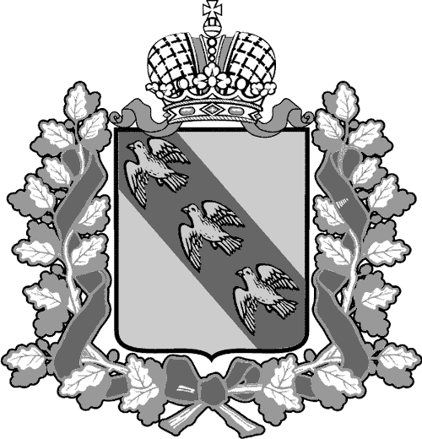
РОССИЙСКАЯ ФЕДЕРАЦИЯ

АДМИНИСТРАЦИЯ КУРСКОЙ ОБЛАСТИ

КОМИТЕТ ТРАНСПОРТА И АВТОМОБИЛЬНЫХ ДОРОГ КУРСКОЙ ОБЛАСТИ

ПРИКАЗ
г. Курск
16.09.2021 № 240
О внесении изменений в приказ комитета
транспорта и автомобильных дорог
Курской области от 14.01.2021 № 5
«Об утверждении Плана мероприятий
по противодействию коррупции в комитете
транспорта и автомобильных дорог
Курской области на 2021-2023 годы»

В соответствии с Национальным планом противодействия коррупции на 2021-2024 годы, утвержденным Указом Президента Российской Федерации от 16.08.2021 № 478, руководствуясь пунктом 2 постановления Администрации Курской области от 13.09.2021 № 951-па «О внесении изменений в постановление Администрации Курской области от 16.12.2020 № 1307-па «Об утверждении областной антикоррупционной программы «План противодействия коррупции в Курской области на 2021-2023 годы»
и на основании постановления Губернатора Курской области от 16.08.2021
№ 370-пг «О внесении изменений в постановление Губернатора Курской области от 31.05.2019 № 211-пг «Об утверждении структуры и штатной численности комитета транспорта и автомобильных дорог Курской области»,

ПРИКАЗЫВАЮ:

- Утвердить прилагаемые изменения, которые вносятся в приказ комитета транспорта и автомобильных дорог Курской области (далее – комитет) от 14.01.2021 № 5 «Об утверждении Плана мероприятий
по противодействию коррупции в комитете транспорта и автомобильных дорог Курской области на 2021-2023 годы».
- Приказ вступает в силу с момента подписания.
- Контроль за исполнением настоящего приказа оставляю за собой.

Председатель комитета | С.В. Солдатенков
УТВЕРЖДЕНЫ
приказом комитета транспорта
и автомобильных дорог
Курской области
от 16.09.2021 № 240

ИЗМЕНЕНИЯ,
которые вносятся в приказ комитета транспорта
и автомобильных дорог Курской области от 14.01.2021 № 5
«Об утверждении Плана мероприятий по противодействию коррупции
в комитете транспорта и автомобильных дорог Курской области
на 2021-2023 годы»

1.В наименовании и по тексту приказа цифры «2021-2023» заменить цифрами «2021-2024».
2.В Плане мероприятий по противодействию коррупции
в комитете транспорта и автомобильных дорог Курской области
на 2021-2023 годы, утвержденном приказом комитета от 14.01.2021 № 5:
1)в наименовании цифры «2021-2023» заменить цифрами «2021-2024»;
2)в графе 5 «Ответственный исполнитель» Плана мероприятий
по противодействию коррупции в комитете транспорта и автомобильных дорог Курской области на 2021-2023 годы слова «Отдел юридической
и кадровой работы» заменить словами «Управление контрольно - надзорной деятельности»;
3)в разделе 3 Плана мероприятий по противодействию коррупции
в комитете транспорта и автомобильных дорог Курской области
на 2021-2023 годы:
а)в подразделе 3.1 «Повышение уровня правовой грамотности»:
пункты 3.1.2, 3.1.3 изложить в следующей редакции:
«
3.1.2 | Организация участия государственных гражданских служащих комитета транспорта  и автомобильных дорог Курской области, должностных лиц,  в обязанности которых  входит участие  в противодействии  коррупции,  в мероприятиях по  профессиональному развитию в области противодействия коррупции, в том числе их обучение  по дополнительным профессиональным программам в области противодействия коррупции | Исключение фактов коррупции среди государственных гражданских служащих комитета транспорта  и автомобильных дорог Курской области, а также  должностных лиц,  в обязанности которых входит  участие в противодействии  коррупции | 2021-2024 гг. | Управление контрольно-надзорной деятельности
3.1.3 | Организация участия лиц, впервые поступивших  на государственную службу Курской области, на работу  в подведомственные учреждения  и замещающих должности, связанные  с соблюдением антикоррупционных стандартов,  в мероприятиях по  профессиональному развитию в области противодействия коррупции | Повышение правовой грамотности государственных гражданских служащих Курской области, впервые поступивших  на государственную гражданскую службу Курской области,  а также должностных лиц, замещающих должности, связанные  с соблюдением антикоррупционных стандартов | 2021-2024 гг. | Управление контрольно-надзорной деятельности
»;
дополнить пунктом 3.1.5 следующего содержания:
«
3.1.5 | Обеспечение участия государственных гражданских служащих комитета транспорта  и автомобильных дорог Курской области, должностных лиц, в обязанности  которых входит участие в проведении закупок товаров, работ, услуг  для обеспечения государственных нужд, в мероприятиях  по профессиональному развитию в области противодействия коррупции, в том числе их обучение  по дополнительных профессиональным программам в области противодействия коррупции | Исключение фактов коррупции среди государственных гражданских служащих комитета транспорта  и автомобильных дорог Курской области, а также должностных лиц,  в обязанности которых входит участие в проведении  закупок товаров, работ, услуг  для обеспечения государственных нужд | 2021-2024 гг. | Управление контрольно-надзорной деятельности
».

